HUMMEL präsentiert hermetische Steckverbinder
Einsatz unter härtesten Bedingungen
Ihr Einsatzgebiet ist immer außergewöhnlich: extremer Druck, große Höhen und Tiefen oder schwierige Witterungsverhältnisse. Die hermetischen Steckverbinder der HUMMEL AG werden in den härtesten Umgebungen eingesetzt. Sie schützen verlässlich vor Feuchtigkeit, Schmutz, Staub und Druckunterschieden. Eingesetzt werden sie in der Luft- und Raumfahrt, in der Medizintechnik, bei der Marine, im Bergbau sowie in der Energie-, Umwelt- und Labortechnik. Der Einsatzort kann ein U-Boot oder ein Satellit sein, eine Bohrinsel oder ein Kernkraftwerk, ein Navigationsinstrument oder ein medizinisches Gerät.
Mit seiner jahrelangen Erfahrung zählt der französische Steckerspezialist JAEGER Connecteurs – ein Tochterunternehmen der HUMMEL AG – zu den Pionieren anspruchsvoller Verbindungslösungen. Im Sortiment sind Hermetik-Stecker mit drei bis 52 Kontakten als Gerätesteckverbinder oder als Wanddurchführung. Die Steckverbinder sind als Einschweißvariante oder in verschiedenen Schraubversionen erhältlich. Die hochwertigen Materialien erlauben auch den Einsatz im Hochspannungsbereich.
Das Steckergehäuse ist aus rostfreiem Stahl gefertigt, wahlweise vergoldet. Besonderes Augenmerk gilt bei Hermetik-Steckverbindern den Kontakteinsätzen. Denn die Anforderungen an Luft-, Gas- und Druckbeständigkeit sind sehr groß. Die Stecker der HUMMEL AG haben vergoldete Kontakte und einen Isolierkörper aus Sinterglas zwischen Stift und Gehäuse. So wird eine hohe mechanische Festigkeit und Dichtigkeit sichergestellt. Das Ergebnis ist eine dauerhaft zulässige Druckdifferenz von 50 bar, eine Helium Leckrate von weniger als 10⁻⁹ mbar l/s und einer Betriebstemperatur von -50 ° C bis +125° C.

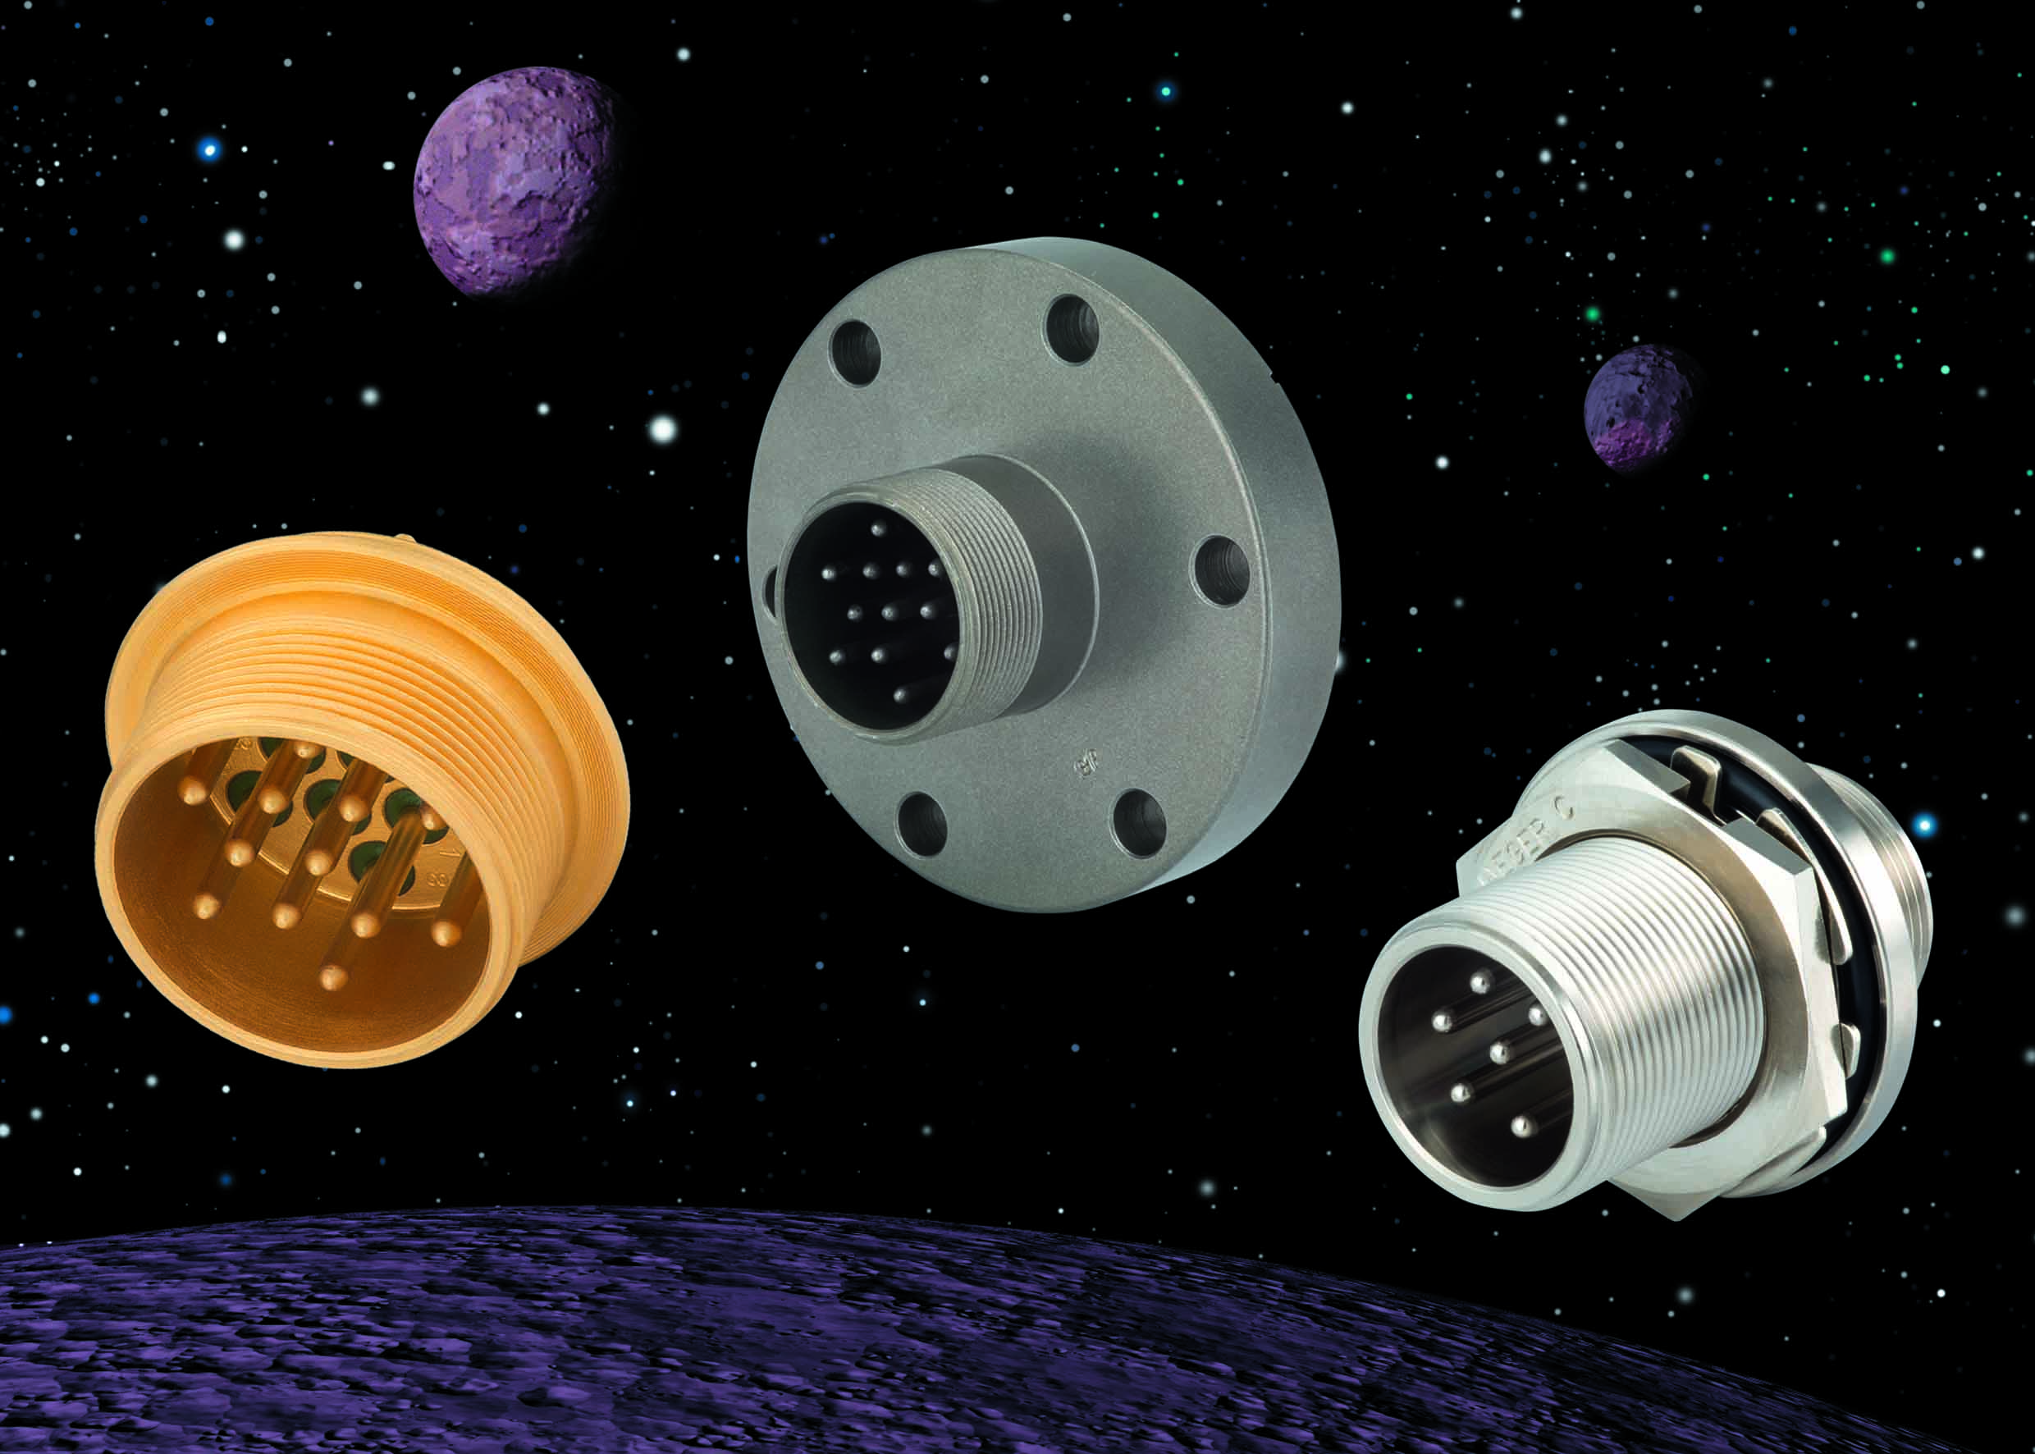

Ihre Einsatzgebiete sind immer extrem: Hermetik-Stecker werden dort eingesetzt, wo es große Druckunterschiede, große Höhen und Tiefen oder schwierige Witterungsverhältnisse zu meistern gibt.
Foto: HUMMEL AG

